自由和自信生发在万物复苏的春天
——团体心理研究小组第九次活动简讯
迎着春天的脚步，踏着自由的空间，今天我们带着春节的喜庆迎来了这学期的第一次心理教研，也是大家期盼已久的重聚二十四中，大家来到活动地点，恰似回到了自己的温暖幸福的港湾。在这里大家无所不谈，畅所欲言。
这期的访谈中程老师继续上次的欧文亚隆的团体辅导。在访谈中访谈者在程老师的引领下能去了解，感悟访谈者在家庭，亲密，亲子中的各种人际关系，这种层层递进的访谈，充分发挥其引导力的优势，使访谈者能敞开心扉，畅所欲言，和大家分享着成长过程中的一个一个的环节，使访谈者能像照镜子一样了解自己，从而发现自己困惑的问题和根源。访谈后的大家感受颇深：
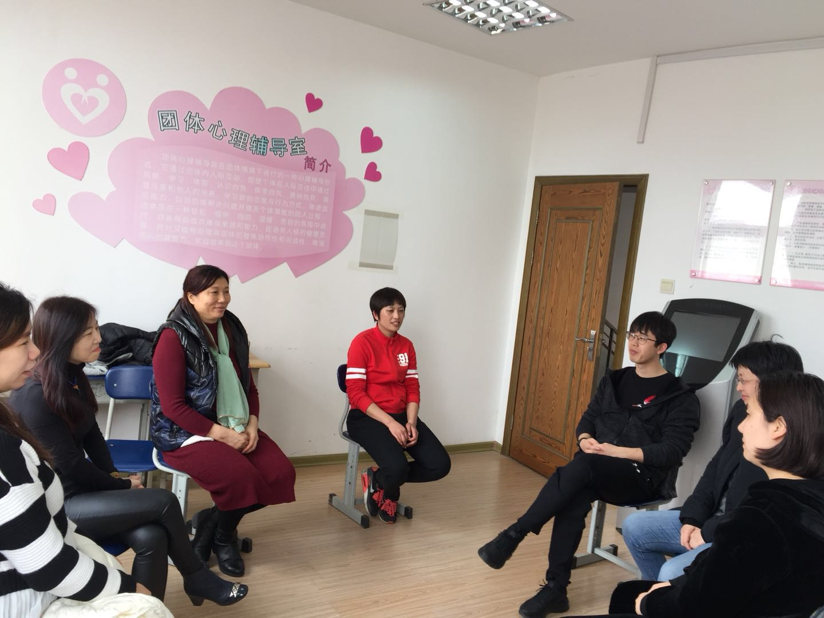
金继祥老师通过访谈逐渐对自己的近期生活、工作和自己的心态有了清晰的认识；金老师的感受是在今天的亚龙团体体验中，很高兴接受了程老师的访谈，也很感谢程老师。在程老师的访谈中，顺着程老师的话语，我逐渐对自己近期的生活、工作和自己的心态有了清晰的认识。感觉对自己的认识更深入了，也更愿意去表达自己。在平和和流畅的交谈中，很多话语是自然而然的发生的，因为程老师问的问题都是从我的话语和心态中生发出来的。今天的团体辅导学习对于我来说，真是受益良多！

薛飞飞老师在访谈中加强了彼此的了解，并切身体会到团体活动的魅力，受益匪浅；薛老师的感受是：其实我们每一个人都是在成长的，在访谈中，我意识到，我们曾经的渴望，就像是一部性能优越的越野车，因为没有通行证，一直无法上国道、省道、高速，只能走在乡间的羊肠小道。虽然，有可能会看到不一样的风景，但心里总是憋着一肚子的委屈。团体有可能提供这样一个机会，让我们在心里获得一个许可，一个通行证，让自己这部越野车可以上任何道路，可以开得更快、更远，可以享受风驰电掣的感觉，也可以享受超车的快乐，可以去我们想去的地方。生活中的事情很多很多，静心思考，其实我们可以区分，哪些是可以改变的，哪些是不能改变的，对可以改变的，我们尽力，对无法改变的，我们接受。

侯静老师在访谈之后激起了学习的浓厚兴趣，深感组织者引导手段的重要性，。侯老师的感受是：新学期第一次参加团体心理活动，继上次被访谈之后，激起了我浓厚的兴趣。本次活动我作为旁观者，关注了导师程老师的引导提问技术，深感作为咨询组织者提问手段的重要性，程老师不仅引导被访谈者打开心扉，而且在被访谈者畅所欲言的时候，程老师能巧妙的将访谈者引回到主题上来。每次活动都是一次学习一次成长。期待下次活动

李健老师通过今天的学习，使之认识到自信是我们成功的基石。李老师的感受是：开学两周，肩上压力值突增。什么计划表，十字法，都没有明显改善我的状态。今天的访谈以倾听者的角度感受着，改变着自已的心境。这是一个充满正能量的团队，‘’敞开‘’的伙伴关系，让能量渐涌渐汇，呈现出自信的力量。想让自己更自由的工作生活，离不开内在的力量，自信是我们完成任务的动力，同伴的分享和鼓励是我们动力的源泉
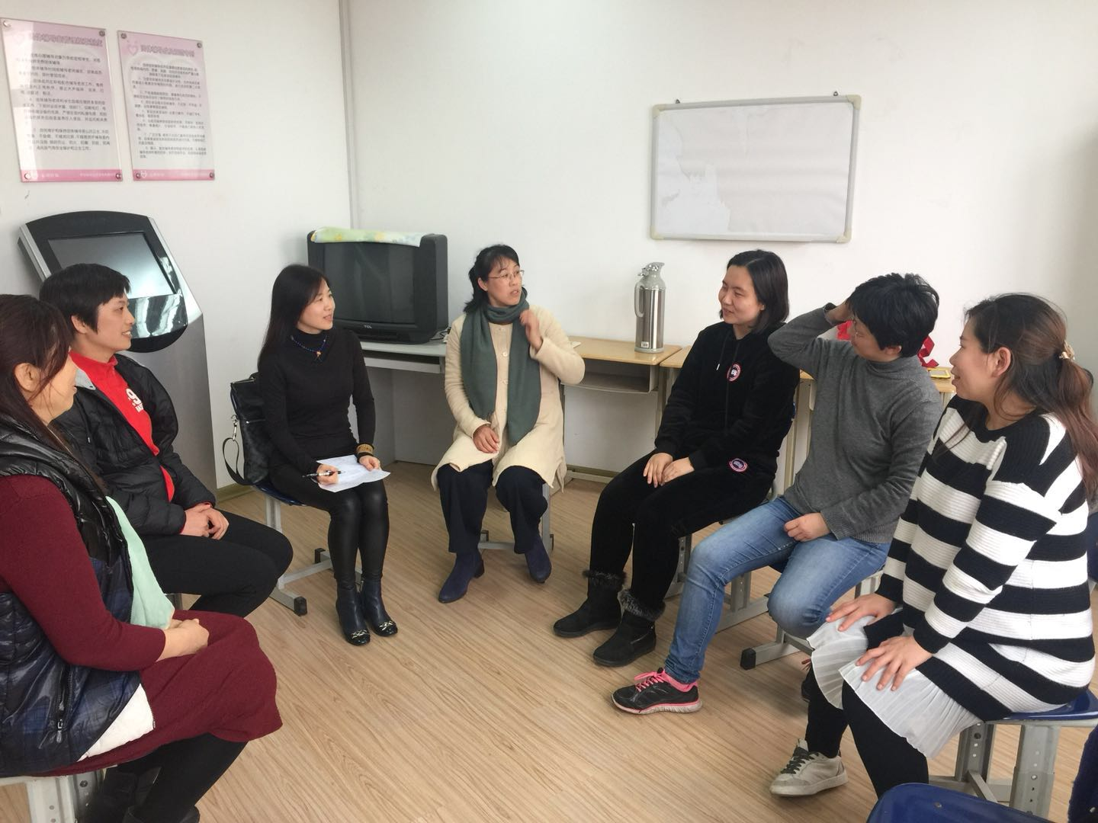
崔洁老师在访谈中体会到程老师提问的层层剥笋式的递进式引导，精湛的引导技巧。崔老师的感受是：心随其动内外兼顾。这是在今天欧文亚龙团体体验活动中作为观察者我的定位。一，今天的访谈程老师的提问的层层剥笋式递进形式进行。精湛的提问技巧，体现在适度正能量的小结后，让被访者敞开心扉，自我梳理自己的问题，带着微笑分享各自成长故事。提问的技巧在最后的分享中大家作为后续学习方向。二团队中的八名成员，每个人都在工作家庭界限分明，个人成长动力强，拥有一份责任心，所以我们团队动力强。三，需要注意的问题，欧文亚龙团队中一些纪律要求，也是每个人自己内在的体现。我们达成共识后，开启下一次的心路之行。

谭秀贞：今天是开启我自由之路的日子。今天也是松老师纳我入队的日子，在这洋溢春天气息的日子，我非常有幸作为访谈者，能在程老师的引导下使我将我成长过程中的每一环节发生的每一个故事和大家分享，使我感受到从未有过的释放，从没有过的剖析，从没有过的轻松，今天使我得以释怀，并能重新认识自己。热切期待程老师的下一次课的到来。

程老师不但为我们因我们去开启每一个人成长路上的故事。而且自己也有其自己的亲身体会：初春的日子里，我们开启了新学期的工作。然而一个假期的休养，却难以应对刚一开学“铺天盖地”而来的各种工作和检查，两周以来的忙忙碌碌把自己搞得很是疲惫。因为自己最近对姓名学的好奇和学习，昨晚12点多才睡，今天又因为迎接局里的期初督导和调研，早晨到校很早，忙了一上午；中午给一名学生的咨询还没结束，就迎来了参加教研活动的伙伴。送走了学生，突然觉得自己很困，然而等把大家一个一个迎来，大家自由放松地闲聊几分钟之后正式开始活动，我的困意完全消失，精神突然焕发。非常感谢大家的真诚信任和开放，伴随着对几位成员的访谈工作的进展，我们共同营造了一个放松自由的空间，也仿佛一下子回到了放假之前的活动现场，好像一个多月的假期对我们没有任何影响，我们的心一直都在一起。开学两周以来的约束和制约感，在这里忽然变成了自由的感觉，工作上的挫折感也变成了强有力的自信，活动结束走在回家的路上脚步轻松而有力量，步行代替了坐公交车去往地铁站，谢谢今天互相陪伴的伙伴们！满怀希望和信心陪伴大家一起前行！
作为我们的引导者的程老师，在紧张忙碌的上午期初督导结束后，是中午的学生个案刚结束。又迎来了下午的教研活动，不知疲倦的程老师，在下午满面春风，洋溢着满脸的春的气息，在整个活动中都像大海的舵手一样引领者大家去感悟生活中的奥秘。是我们能够放飞自由的翅膀，遨游在自由的心理空间，去寻找自由的港湾。通过今天的访谈，使之达到个人成长和学习团体学习的双重功效。

供稿人：谭秀贞

